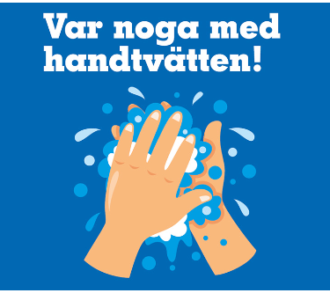

TVÄTTA ALLTID HÄNDERNA:

- Innan du kommer i kontakt med ett livsmedel.

- När du återvänder till lokalen om du lämnat den, även för en kort period.

- Före bak och matlagning.

- Efter eget toalettbesök eller efter du har hjälpt något barn.

- Efter att du snutit dig.

- Torka händerna med pappershandduk.

- Kasta snytpapper, spara inte i egen ficka.

- Hantera ex blod, kräkningar med handskar och handdesinfektion (ev. rengöringsmedel och ytdesinfektion). Allt läggs i påse som knyts direkt och kastas.


- Nys i armvecket och inte i handen.

